МБДОУ «Новотырышкинский детский сад «Колосок»

«Педагогическая находка»

с детьми младшей группы по образовательной области

«Социально-коммуникативное развитие»

на тему «Опасные предметы»

Подготовила: Чернякова Наталья Сергеевна

Воспитатель первой кв. категории

с. Новотырышкино, 2019г
Цель: закрепление представлений детей об опасных предметах, встречающихся в быту.
Задачи:
Образовательные:
- закреплять знания об источниках опасности в быту;
- обогащать представление о правилах безопасного пользования опасными предметами, хранения в специально отведенных местах.
Развивающие:
- развивать умение отгадывать загадки;
- развивать мышление, внимание, память, речь детей.
Воспитательные:
- воспитывать чувства осторожности и самосохранения;
- воспитывать чувства доброты, сочувствия, сопереживания.
Материалы и оборудования:
Демонстрационный: коробка в которой лежат: иголка, ножницы, нож, спички, таблетки. Настольная ширма, игрушка – зайчик бибабо, аптечка с лейкопластырем внутри, сундучок.
Раздаточный: картинки с изображением опасных предметов и игрушек.
Интеграция образовательных областей: познавательное развитие, речевое развитие, физическое развитие.
Формы и методы:
Беседы, чтение художественной литературы, наблюдения,
дидактическая игра «Можно-нельзя», загадывание загадок.
Предварительная работа: беседа «Колючие опасности», рассматривание предметных картинок, чтение С. Маршак «Пожар», К. Чуковский «Путаница».

Ход занятия.

Вводная часть
На столе стоит невысокая театральная ширма. За ней слышится стук. Дети с воспитателем подходят к столу. Приложение№1
Воспитатель:
- Дети, вы слышите, кто-то стучит. (Воспитатель с детьми прислушивается) И кто это стучит? (Из-за избушки выглядывает зайчик бибабо с молотком в руках. Дети подходят к столу) Приложение№2
Зайчик:
- Это я - зайчик, стучу молоточком. У меня сломалась машинка, и я решил отремонтировать её. А-а-а! Как больно! Бедненький, мой пальчик! Это все молоток сделал! Это он меня ударил! Ай-ай-ай! (Зайчик начинает плакать)
Воспитатель:
- Ой, зайчик, да у тебя кровь. Не плачь, зайчик, сейчас тебя детки пожалеют и помогут, пальчик сразу перестанет болеть.
Воспитатель:
- Ребята, что нужно сделать, чтобы помочь зайчику? (ответы детей)
Дети берут из аптечки лейкопластырь и прикладывают к ране, жалеют, гладят зайчика. Приложение№3
Когда закончили лечить зайчику пальчик, воспитатель обращает внимание детей на конверт, который появился.
Основная часть
Воспитатель:
- Ребята, смотрите, пока мы лечили зайчика, здесь появился какой -то конверт. Хотите посмотреть, что там. Приложение№4 (Воспитатель открывает конверт, а там лежат картинки с загадками). Ребята, это же загадки! Вы любите отгадывать загадки? (ответы детей). Тогда внимательно слушайте:

1. Два конца, два кольца – посередине гвоздик
Любят всё разрезать, надрезать и вырезать. (Ножницы)

2.Эти дружные сестрички весь денек добывают огонек.
(Спички)

3. У меня есть лезвие
Тонкое, железное.
Обращайтесь осторожно,
Ведь порезаться мной можно. (Нож)

4. Маленького роста я
Тонкая и острая
Носом путь себе ищу
За собою нить тащу. (Иголка)

5. Не хочу я молчать –
Дайте вволю постучать!
И стучит день-деньской
Он железной головой.
(Молоток)
Зайчик:
- А я знаю все эти предметы- это мои игрушки! Вот, смотрите.
Отдает воспитателю коробку, в которой лежат: иголка, ножницы, нож, спички, таблетки.
Воспитатель достаёт по одному предмету, показывает детям и спрашивает: «Что это и для чего нужно».
Воспитатель (показывает ножницы):
- Зачем ножницы нужны? Что ими можно разрезать? (бумагу, ткань). Ребята, а ножницы -это игрушка? Почему? Это очень опасный предмет. Хранить ножницы необходимо в специальной коробочке.
Воспитатель (показывает спички):
- Ребята, а спички игрушка?
- Что может случится от спичек? (ответы детей).
Воспитатель (показывает нож):
- Для чего человеку нужен нож? Можно ли играть с ножом? (ответы детей).
Воспитатель (показывает иголку):
- Зайка, зачем тебе иголка?
Зайка:
- Я хотел с ней играть. Ведь она такая блестящая и тоненькая.
Дети высказывают свое мнение по поводу игры с иголкой.
Воспитатель:
- А зачем нужна иголка?
- Кто вам пришивает пуговицы? (мама, бабушка).
- Где нужно хранить иголку? (в специальной коробочке, воткнута в мягкую подушечку).
Воспитатель:
- Запомни, зайка, что есть такие предметы, которые могут нанести вред твоему здоровью. Эти предметы называются - опасные. У тебя в коробочке лежат не игрушки, а опасные предметы.
Воспитатель достает последний предмет - таблетки.
Воспитатель:
- Зайка, скажи, зачем тебе таблетки? Тебе эти таблетки врач прописал? Ведь они совсем не похожи на игрушку.
Зайка:
- Нет, я сам решил, если вдруг у меня заболит ножка или голова, то я выпью таблетку и у меня все сразу пройдет.
Воспитатель:
- А разве ты знаешь, какую нужно выпить таблетку?
Зайка:
- Нет, не знаю.
Воспитатель:
- А вы, ребята, знаете, какую надо выпить таблетку? (нет)
- А если вы заболели, к кому надо обращаться за помощью? (ответы детей)
- Только взрослые знают, какое нужно выпить лекарство.
Воспитатель:
- Ты слышал, Зайка, что тебе дети говорят. Зайка, запомни одно правило: никогда не бери лекарство. А чтобы у тебя ничего не болело, нужно каждое утро делать зарядку. Ребята, давайте научим зайчика делать зарядку.
Физкультминутка «Зайка серенький» с музыкальным сопровождением (дети по показу воспитателя под музыку выполняют движения). Приложение№5
Воспитатель:
- Теперь ты понял, Зайка, какие предметы бывают опасные для жизни?
Зайка:
- Спасибо ребята, теперь я запомнил, какие предметы опасные. Я их никогда не буду брать. Пойду в лес и обязательно расскажу всем его жителям об опасных предметах, чтобы они тоже их никогда не брали.
Воспитатель: Молодец, зайчик. А сейчас я предлагаю тебе с ребятами поупражняться поступать правильно.
Далее воспитатель проводит с детьми и зайчиком дидактическую игру «Можно-нельзя». Воспитатель раздает детям предметные картинки и просит положить зайчику, если этот предмет брать можно, и в сундучок, если этот предмет для игры опасен, побуждает детей объяснить свой выбор.
Заключительная часть (рефлексия).
Воспитатель:
- Ребята, кому мы сегодня помогли?
- О каких предметах мы сегодня говорили?
- Почему их так называют?
Воспитатель:
- Молодцы, ребята, вы отлично справились с заданиями. Мне так понравилось, как вы помогали зайке, спасибо Вам за помощь.
Зайка:
- Вот и кончилась игра.
- Яблоки есть нам пора.

Литература
- Голицына Н.С. Конспекты комплексно-тематических занятий. 2-я младшая группа. Интегрированный подход. – М.: Издательство «Скрипторий 2003, 2017
- Губанова Н.Ф. Развитие игровой деятельности. Система работы во второй младшей группе детского сада. – М.: Мозаика-Синтез, 2012
З. Картушина М.Ю. Логоритмика для малышей: Сценарии занятий с детьми 3-4 лет, - М.: ТЦ Сфера, 2005. - 144 с.

Приложения
Приложение№1

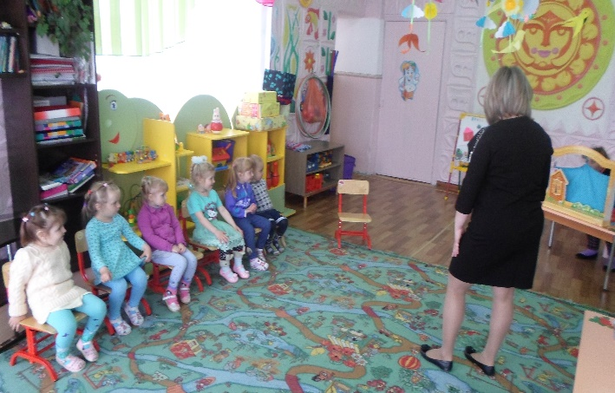
Приложение№2
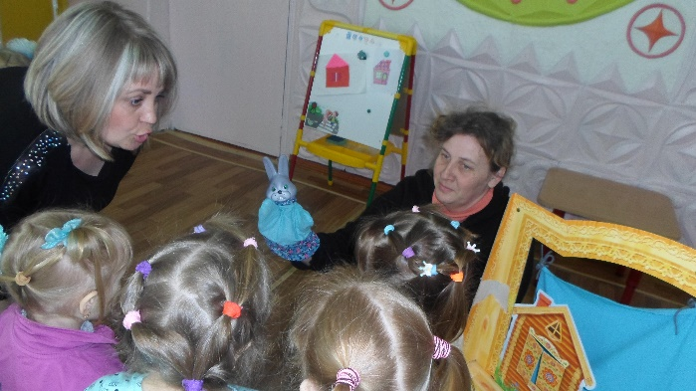

Приложение№3
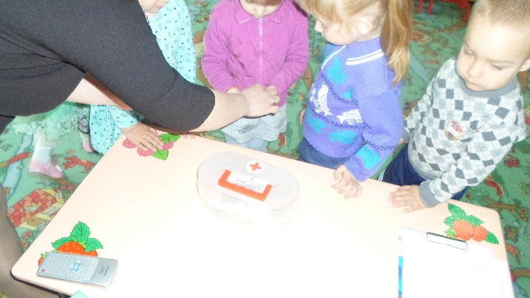

Приложение№4
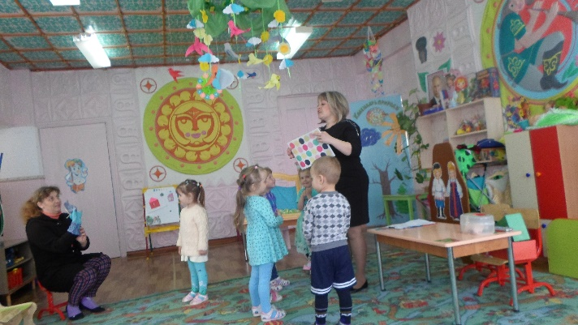
Приложение№5
Физкультминутка «Зайка серенький»
Зайка серенький сидит
И ушами шевелит.
Вот так, вот так
Он ушами шевелит.
Зайке холодно сидеть
Надо лапочки погреть.
Вот так, вот так
Надо лапочки погреть.
Зайке холодно стоять
Надо зайке поскакать.
Прыг - скок, прыг - скок
Надо зайке поскакать.
Кто-то зайку напугал,
Зайка – прыг и ускакал!

